שבעת הדרקונים - סדנה מעשית בדיקור
טיפול בחסימות אנרגטיות מבית מדרשו של וורסלי

בוא(י) לגלות כלי מדהים ועוצמתי בעזרתו תעזור(י)
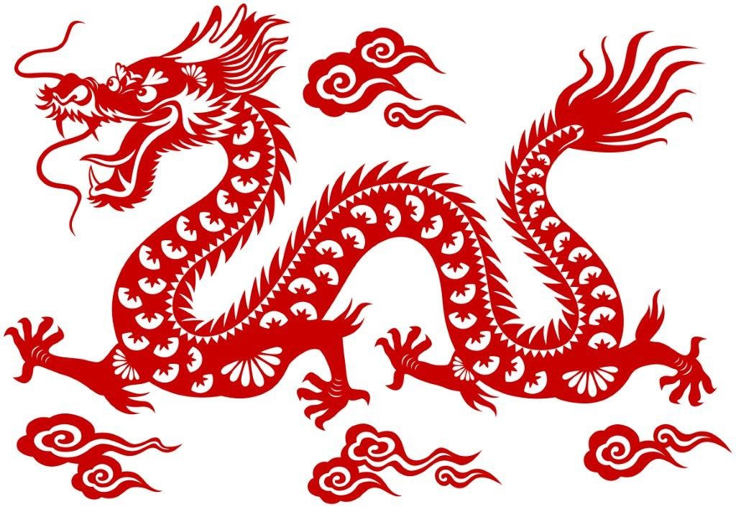
למטופליך לגלות מחדש את כוחותיהם הפנימיים

סדנה מעשית, המתמקדת באבחון וטיפול בחסימות אנרגטיות מבית מדרשו של וורסלי:

Internal Dragons - External Dragons - Aggressive Energy

שנועדו לטפל במצבי חוסר שליטה חמור ברמת הגופנפש-רוח של האדם.(gui )

הסדנה מיועדת למטפלים ברפואה סינית בוגרי 4 שנות לימוד במכללה מוכרת.

מתי והיכן: לאור הביקוש נפתחים שני מחזורים נוספים . כל מחזור כולל 2 מפגשים:

מחזור ראשון: -
ימי ראשון: 20.8.17 ו- 27.8.17
שעות: 10:00-13:00
מקום: מרפאת דניאל, קהילת וונציה 12, נאות אפקה,ת״א, בית מגור, קומה 3

מחזור שני :-
ימי שלישי: 5.9.17 ו- 12.9.17
שעות: 10:00-13:00
מקום: בית גאלה, הכפר הירוק.

עלות: - 400 ש״ח - בהרשמה מוקדמת עד 3.8.17-
450 ש״ח - החל מ 4.8.17 ועד מילוי המקומות

בונוס למשתתפים בסדנה זו- חוברת פרוטקול טיפולים הכוללת טבלאות, איורים ותקצירים
בשווי של 90 ש״ח ללא תשלום נוסף.

להבטחת מקומכם יש להפקיד מקדמה בסך 200 ש״ח שתקוזז ממחיר הסדנה.
לפרטים והרשמה: 050-6350224 .

אודות המנחה:
מיכל גילה, , M.Acבוגרת ביה״ס TAI בקולומביה מרילנד, ארה״ב, (שיטת חמשת האלמנטים, וורסלי), טיפלה בארה״ב, שמשה מורה אורחת ב״מזרח-מערב״.
מיכל מאמינה שהשורש לבריאות שלמה הוא רובד הרוח, ולפיכך מתייחסת לרובד הרגש והרוח בכל טיפול.

